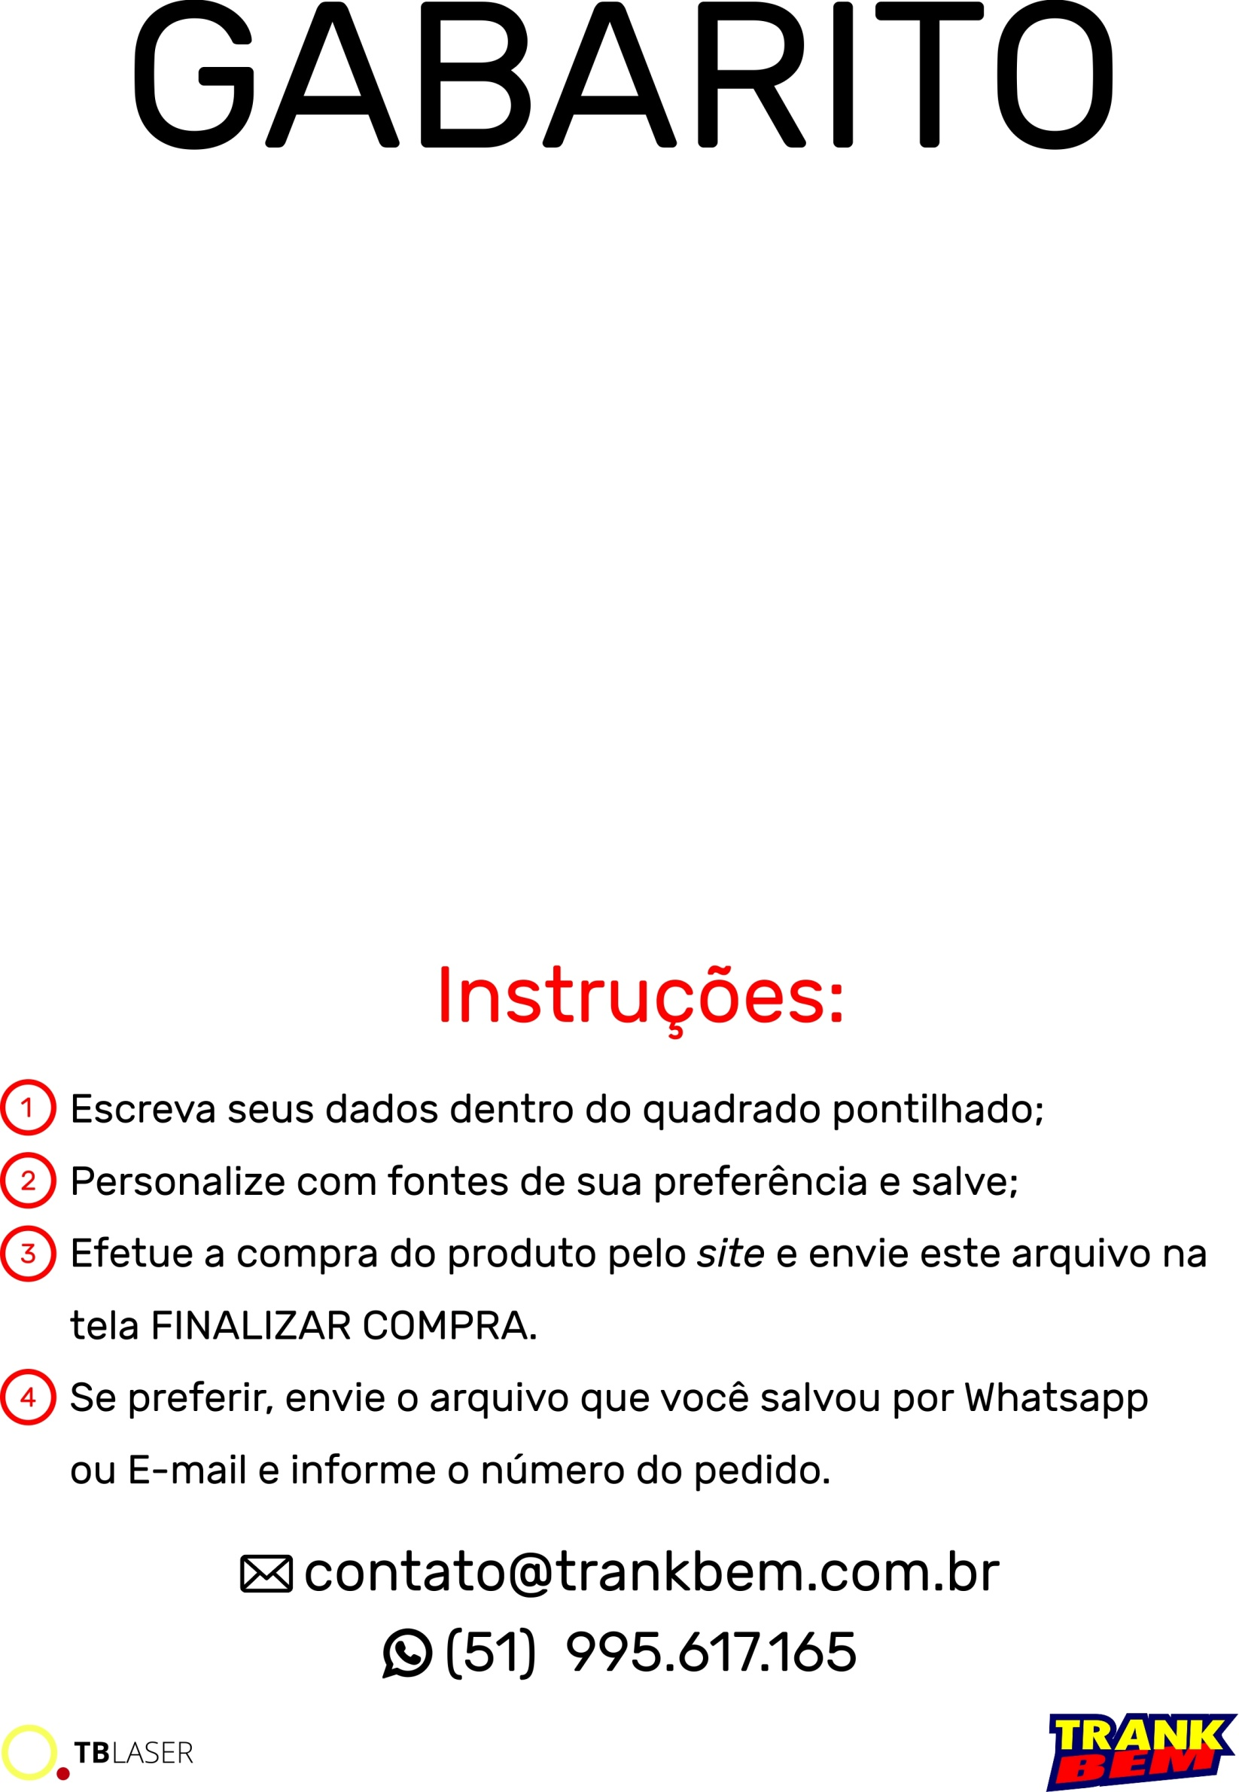

Escreva aqui em

Duas linhas

M

Escreva aqui em

Duas linhas

M